Управление по труду, занятости и социальной защите Берестовицкого райисполкома
ПРИГЛАШАЕМ
всех заинтересованных к сотрудничеству по вопросам занятости:
> адаптация безработных инвалидов к трудовой деятельности;
> содействия безработным в приобретении опыта практической работы с частичной компенсацией финансовых затрат;
> обучение безработных по
профессиям, необходимым нанимателям, под гарантию трудоустройства;
> занятость молодежи в свободное от учебы время;
> компенсация расходов на обучение определенных категорий граждан;
> компенсация расходов за принятых на работу граждан, освобожденных из исправительных учреждений.
Более подробную информацию можно получить в службе занятости по адресу:
г.п. Б.Берестовица, ул.Ленина, 11, каб.№13.

ПРОСМОТР на 5 листах




Тел. 7-05-14,
7-05-69

На 1 а в г у с т а 2026 года со службой занятости сотрудничал и 6 3 нанимателя различных форм собственности.
В 2026 году:
- с апреля после успешно освоенной программы адаптации инвалида к трудовой деятельности, гражданин с инвалидностью, трудоустроенный в 2025 году в Берестовицкое РУП ЖКХ, продолжает трудовую деятельность;

- за январь-июль трудоустроен гражданин в КСУП «Пограничный-Агро», вернувшийся из исправительного учреждения;

- за январь-июль направлен один безработный на обучающие курсы «Основы предпринимательской деятельности» в учебном заведении г.Гродно;

- за январь-июль по программе временной трудовой занятости молодежи трудоустроены 75 учащихся из ГУО «Пархимовская БШ»,ГУО «Стародворецкая БШ», ГУО «Большеберестовицкая средняя школа им.С.О.Притыцкого», ГУО «Малоберестовицкаая СШ», ГУО «Олекшицкая СШ». В 2026 году по программе вторичной занятости предусмотрено финансирование из средств республиканского бюджета в сумме 38495,0 рублей. Планируется трудоустроить более 80 молодых граждан, обучающихся в учебных заведениях района в возрасте от 14 до 18 лет;

- за январь-июль проведены профориентационные акции «День с предприятием» на базе ЦБУ №412 ОАО «Белагропромбанк», Берестовицкого участка «Белтелеком» с участием 34 учащихся ГУО «Большеберестовицкая средняя школа им.С.О.Притыцкого».

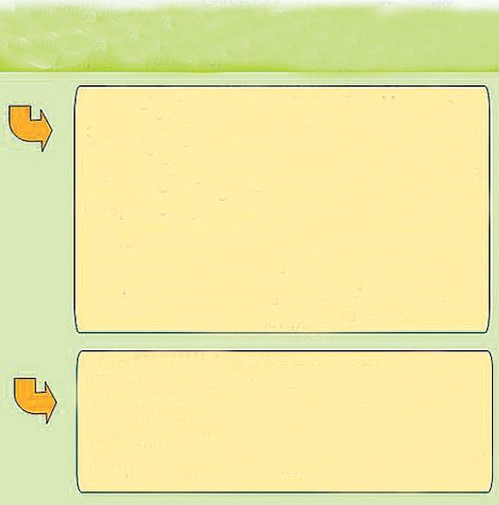
Управление по труду, занятости и социальной защите Берестовицкого райисполкома
ПРЕДЛАГАЕТ
безработным и незанятым гражданам:
> содействие в трудоустройстве на постоянную и временную работу;

> профессиональное обучение;

> финансовую поддержку в организации индивидуальной предпринимательской деятельности;

> финансовую помощь при переселении на новое место жительства и работы.
Более подробную информацию можно получить в службе занятости по адресу:
г.п. Б. Берестовица, ул.Ленина, 11, каб.№13.
Тел. 7-05-14, 7-05-69.

В январе-июле 2026 года в службу занятости обратилось 255 граждан, в том числе 12 безработных.
Оказано содействие в трудоустройстве 2 2 9 гражданам, в том числе 11 безработным. Таким образом, процент трудоустройства нуждающихся граждан составил 87,4 %, в том числе безработных – 91,7%.
Для проведения оплачиваемых временных работ заключены 10 договоров для выполнения подсобных работ в сельхозпредприятиях и иных организациях. В январе-июле приняли участие 27 граждан.

За счет средств республиканского бюджета:
возможно получить следующие специальности:

- электрогазосварщик;
- машинист (кочегар) котельной
- тракторист кат. «А»;
- водитель автомобиля;
- оператор котельной;
- продавец;
- штукатур; маляр; облицовщик – плиточник;
- оператор ЭВМ;
- повар;
- парикмахер; мастер по маникюру;
- столяр;
- станочник деревообрабатывающих станков;
- слесарь по ремонту автомобилей;
- вальщик леса;
- каменщик;
- лифтер;
- рабочий по комплексному обслуживанию зданий и сооружений;
- основы предпринимательской деятельности
и другие.

ВНИМАНИЕ!

Информацию по вопросам профессионального обучения можно получить

по телефонам: 70514, 70569


Управление по труду, занятости и социальной защите Берестовицкого райисполкома
предлагает
безработным гражданам финансовую под- держку в виде субсидии для организации в 2026 году индивидуальной предпринимательской деятельности
Более подробную информацию можно получить в службе занятости по адресу:
г.п. Б.Берестовица, ул.Ленина, 11,
каб. №13.
Тел. 7-05-14, 7-05-69.

За период с января по июль 2026 г выдана субсидия для организации самостоятельной профессиональной деятельности в области парикмахерских и косметических услуг безработному, зарегистрированному в городе. Сумма выплат субсидии для организации индивидуальной предпринимательской деятельности составляет: для безработных, зарегистрированных в городе – до 11 БПМ, для сельских жителей – до 15 БПМ. (БПМ с 1 августа 2026 г по 31 октября 2026г установлен в сумме 530 руб.37 коп.).


Управление по труду, занятости и социальной защите Берестовицкого райисполкома
ОКАЗЫВАЕТ
услугу безработным гражданам при переселении безработных граждан на новое место работы и жительства в сельскую местность путем выплаты денежных средств.

Более подробную информацию можно получить в
службе занятости по адресу:
г.п. Б. Берестовица ул.Ленина, 11,
каб. №13.
Тел. 7-05-14, 7-05-69.

Сумма финансовой поддержки на переселение составляет в размере 9 БПМ, (БПМ с 1 августа 2026 г по 31 октября 2026г установлен 530 руб. 37 коп.) в сумме 4773,33 рублей.

Ознакомиться с вакансиями на территории Республики Беларусь с предоставлением жилья можно на
ПОРТАЛЕ ГОСУДАРСТВЕННОЙ СЛУЖБЫ ЗАНЯТОСТИ
(gsz.gov.by)

